«Новогодние старты – 2019»
II этап
ТЕХНИЧЕСКАЯ ИНФОРМАЦИЯ
МЕСТНОСТЬ И КАРТЫ

Район соревнований: юго – восточнее п. Колхозная Ахтуба (Центр соревнований 48.700548, 44.828789)
Границы: север – автомобильная дорога Волгоград – Ср. Ахтуба, сельскохозяйственные поля; юг – ерик Прорва; запад – ерик Старая Ахтуба, СНТ «Юбилейное» и восток – ерик Старая Ахтуба.

Местность: типичный пример водно - аккумулятивного рельефа. Район насыщен старицами, пойменными грядами и ямами. Растительный покров неравномерен, примерно 45% площади карты, преимущественно лиственный, зачастую труднопроходим. Сеть дорог, троп развита средне, сезонные следы перемещения животных и вывоза дров в карте не указаны. Грунт твердый.
Примеры карт:

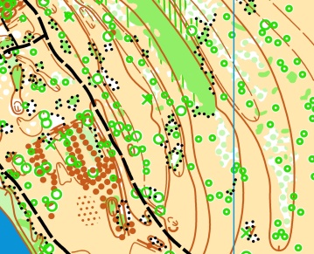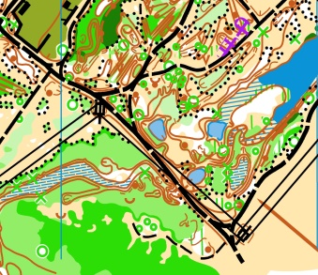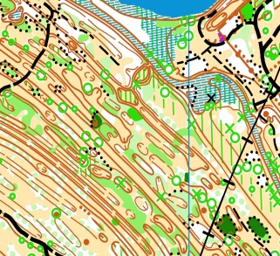

Вид программы: 22 декабря 2019 г., кросс - классика 0830021511Я
Спорткарта: Масштаб карты – 1:7 500, высота сечения рельефа 2,5 метра. Год составления 2019, автор С. Васильев. Исполнена в знаках ISOM 2017 (с обновлениями 2019 г.).
Дистанции спланированы с акцентом на детальное ориентирование, поиск КП может стать настоящим испытанием для участников. Дистанции будут требовать постоянной концентрации на чтении карты, частые изменения направления и длины этапов. Пересечение «Частной территории» показанной знаком 520 («Закрытая территория») категорически запрещено, даже если она не огорожена забором!
ВНИМАНИЕ: при пересечении проселочной дороги с малоинтенсивным движением, спортсмены должны проявить бдительность и осторожность.

ПАРАМЕТРЫ ДИСТАНЦИЙ

М 21 | 7.1 км | 23 кп | Ж 21 | 6.0 км | 19 кп
М 35 | 6.9 км | 19 кп | Ж 35 | 5.7 км | 15 кп
М 55 | 4.6 км | 16 кп | Ж 55 | 4.2 км | 13 кп
М 16 | 4.2 км | 13 кп | Ж 16 | 3.9 км | 12 кп
OPEN | 1.6 км | 7 кп
Контрольное время – 100 минут

ОБЩИЕ ПОЛОЖЕНИЯ

Технология изготовления тиража не обеспечивает защиту карт от влаги. На линии предварительного старта участникам может быть предоставлена возможность вложить карты в пакеты. Система контроля прохождения дистанций SFR.
Легенды дистанций впечатаны в карты участников, дополнительно могут быть предоставлены на линии предварительного старта.
Аварийный азимут: АА 90 – ВОСТОК (для всех групп), до ерика Старая Ахтуба, далее в центр соревнований.

